1. Заходим на сайт GitHub

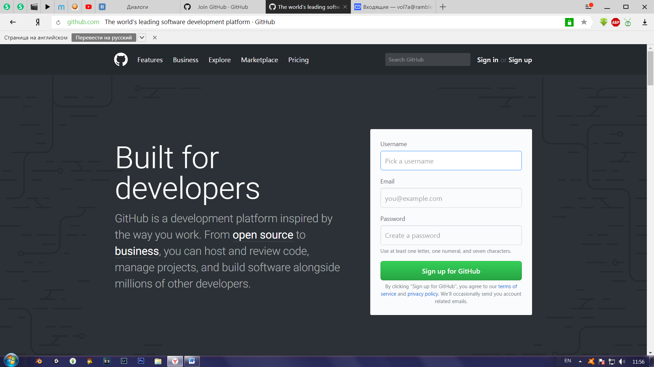

1. Для тех, кто еще не регистрировался – регистрируемся

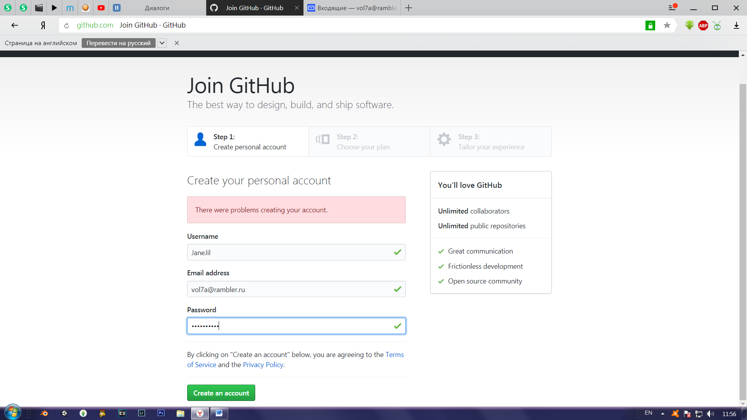

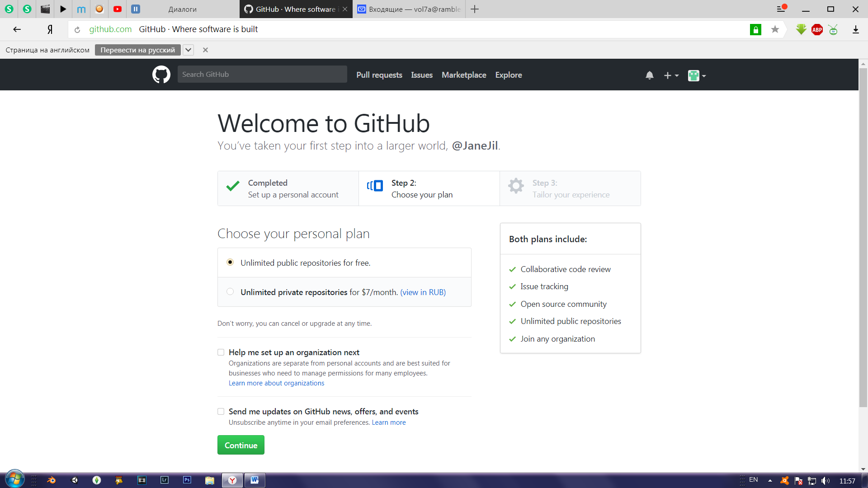

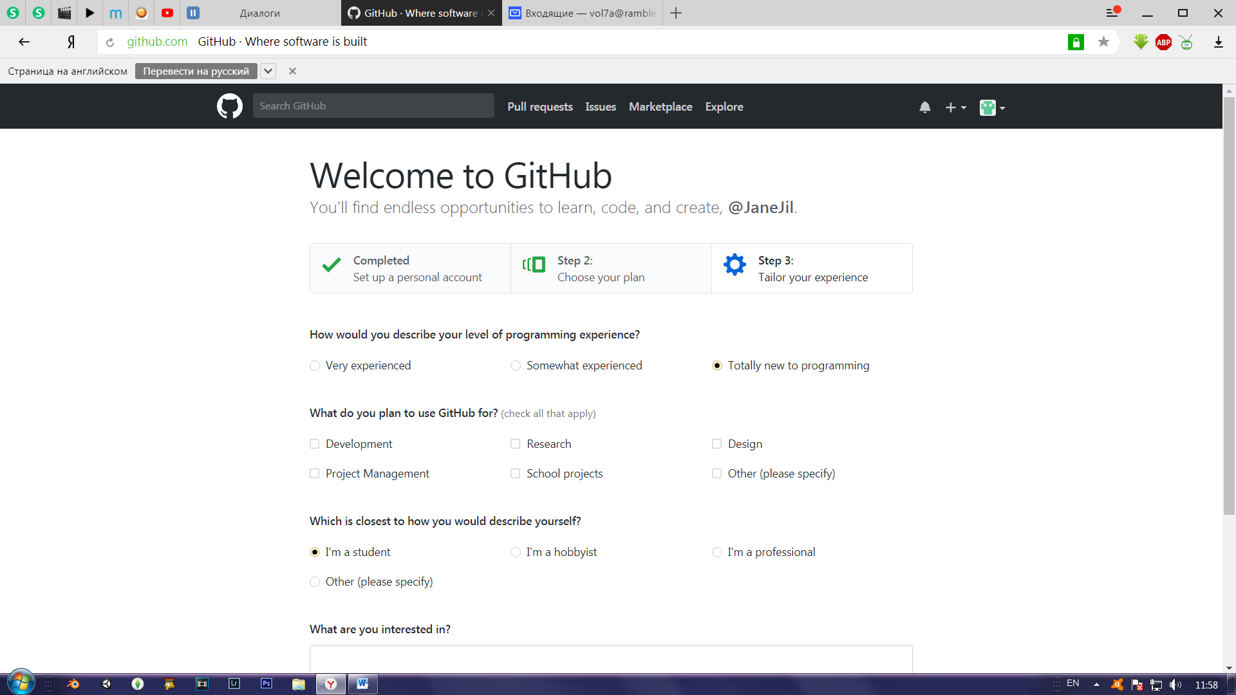

1. Нажимаем START A PROJECT

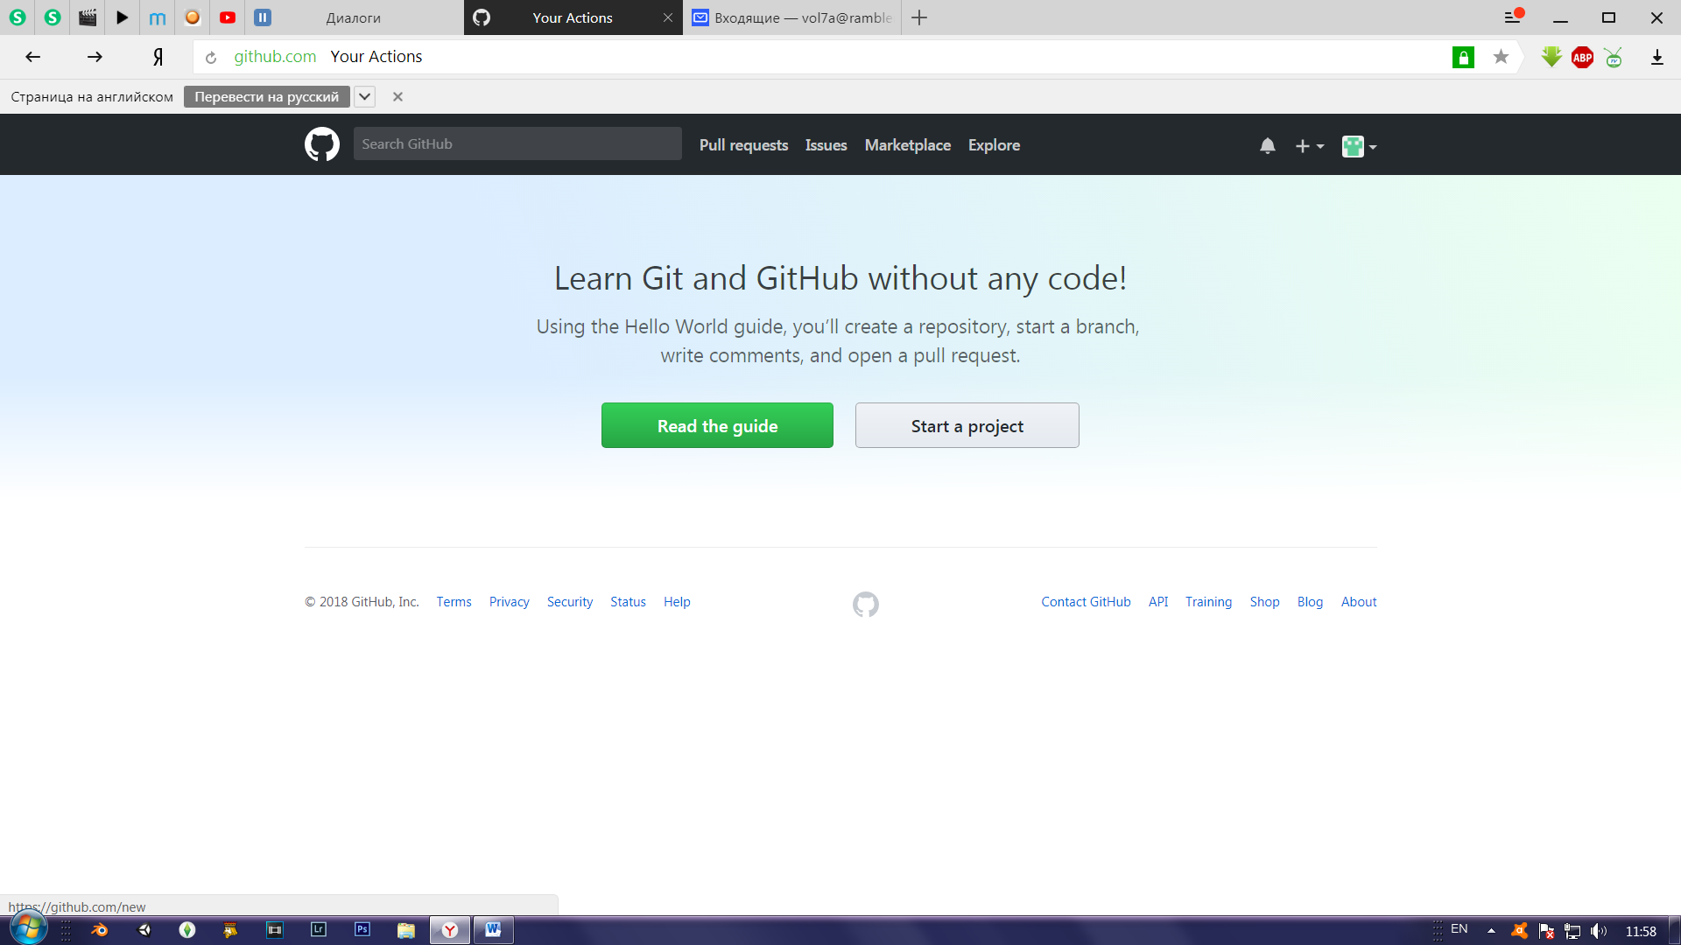

1. Подтверждаем емэйл, перейдя по ссылке

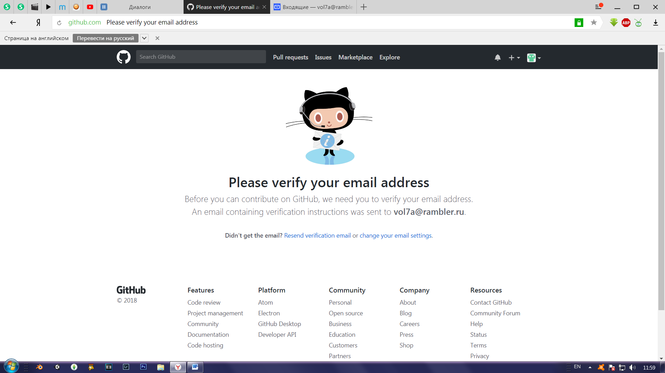

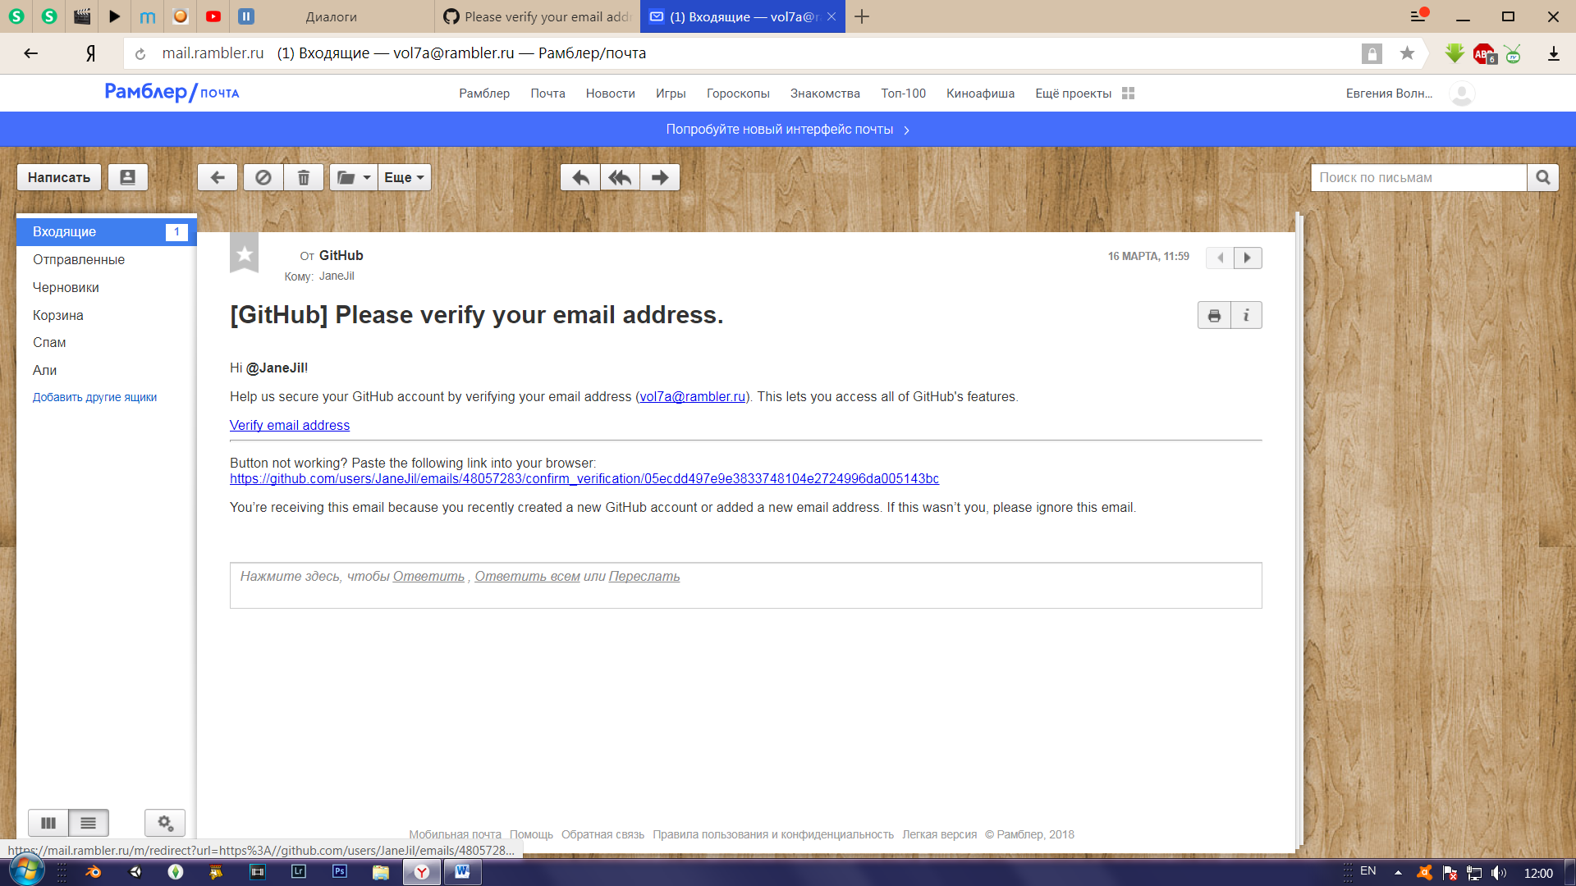

1. Открывается такая страница, пока оставляем ее



1. Устанавливаем GITHUB DESCTOP (Если возникают ошибки, игнорируем их, и пытаемся установить заново) В итоге должно открыться такое окошко.
2. Нажимаем зарегестрироваться

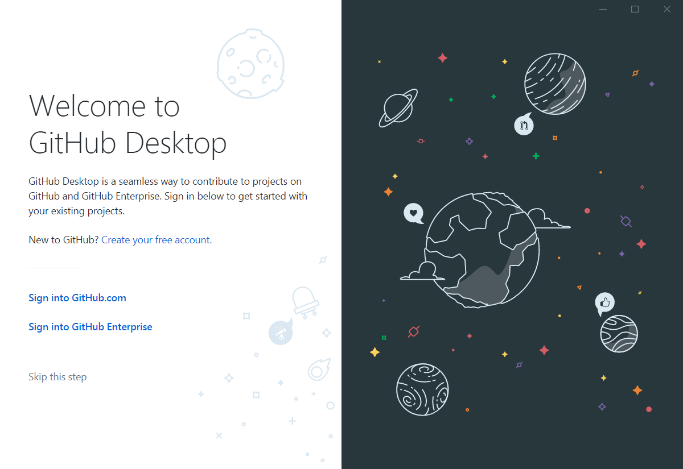

1. Вводим свои данные

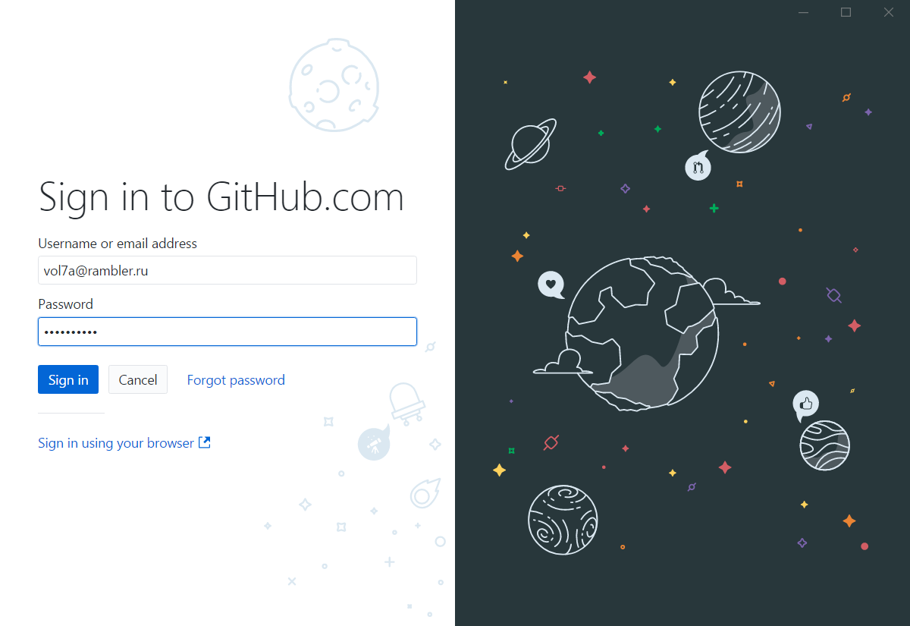

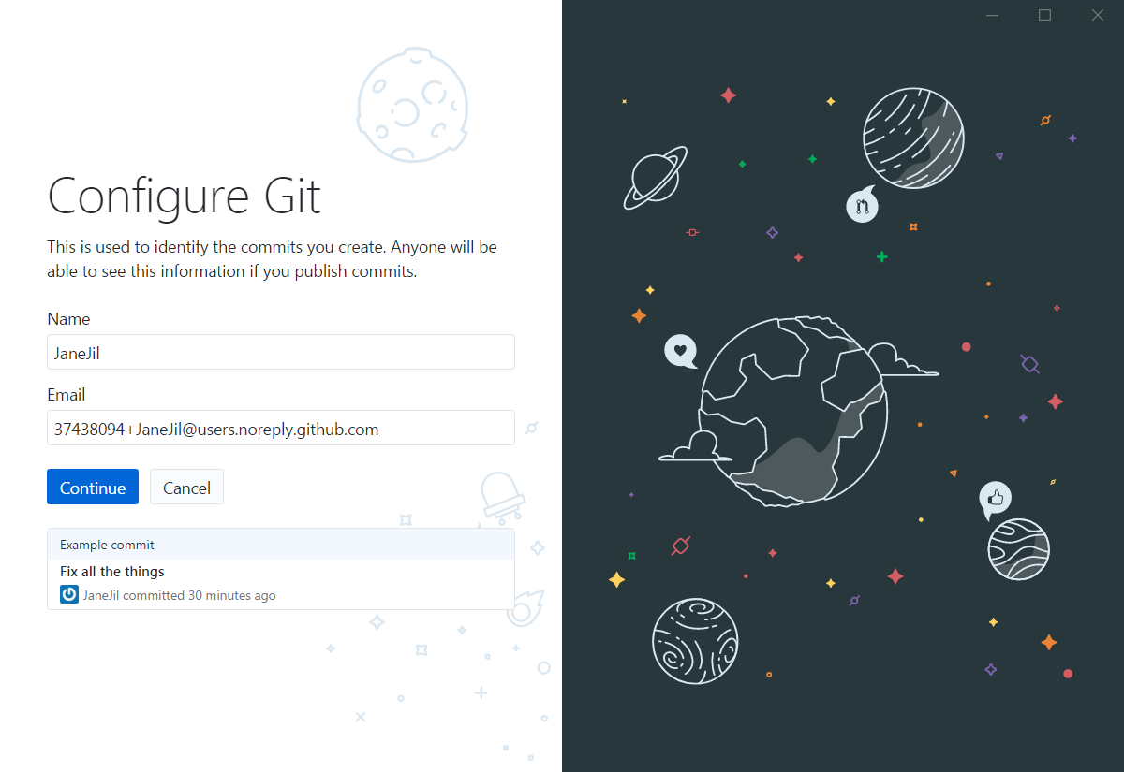

1. На следующей странице исправляем емэйл на свой

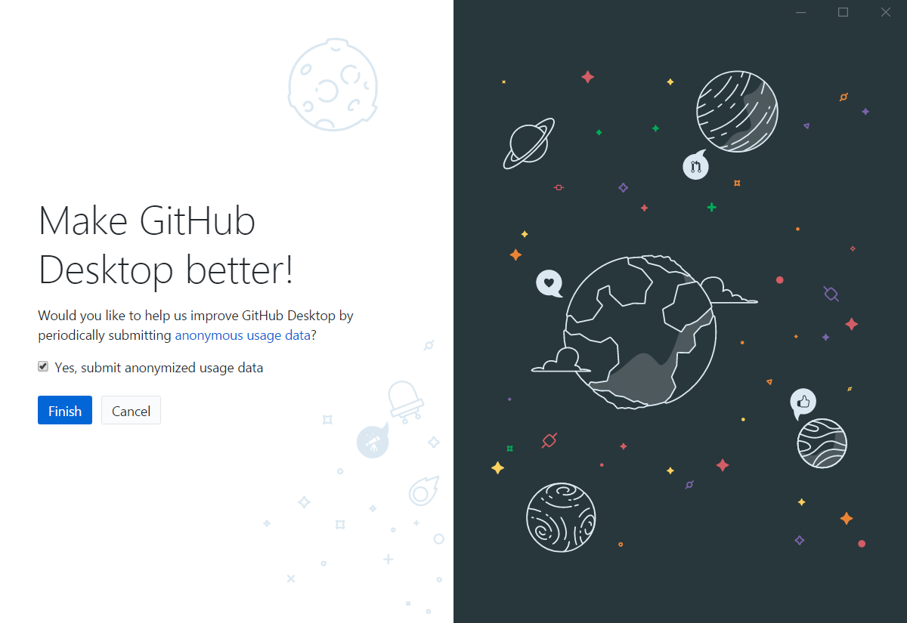

1. Заканчиваем установку и создаем новый репозиторий (если у вас он уже есть, оставляем свой)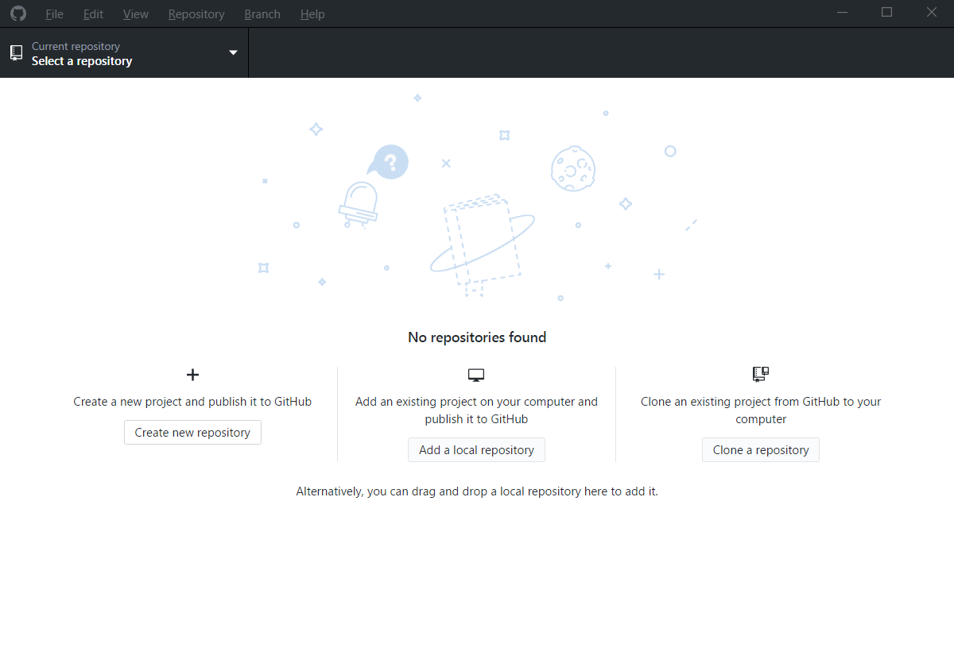
2. Вводим имя репозитория
3. ВАЖНО!! Имя должно быть написано в виде: login.github.io (вместо login вписываете свой логин на гитхабе)

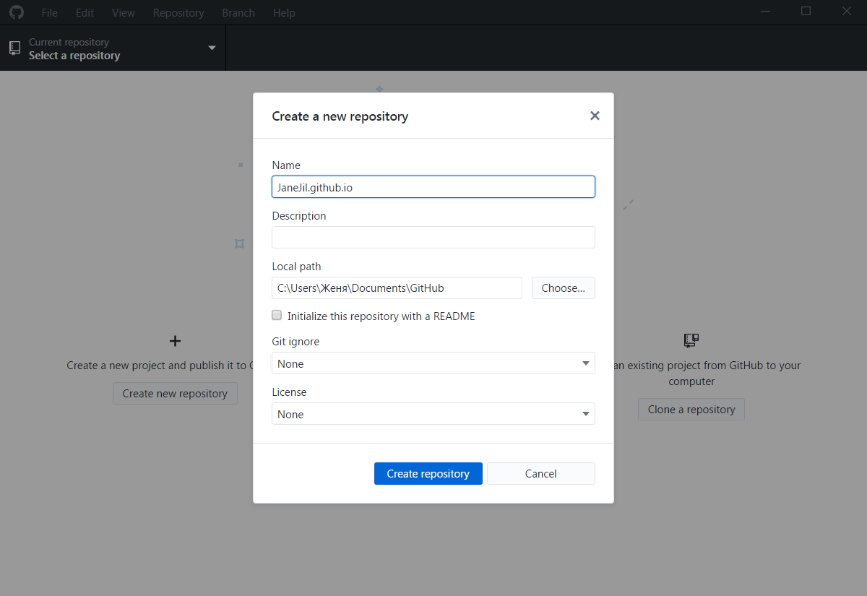

1. Вот такое окошко у вас должно открыться, нажимаем вот на эту стрелочку, и в выпадающем списке кликаем на имени нашего репозитория правой кнопкой мыши

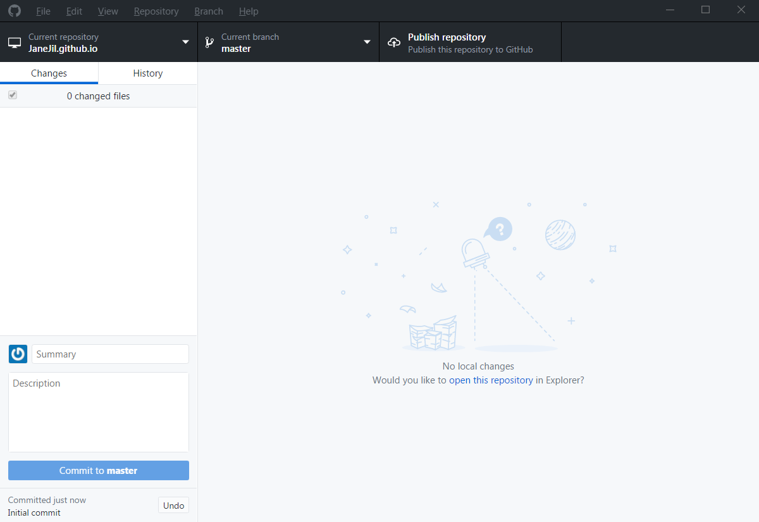

1. Выбираем show in explorer  
   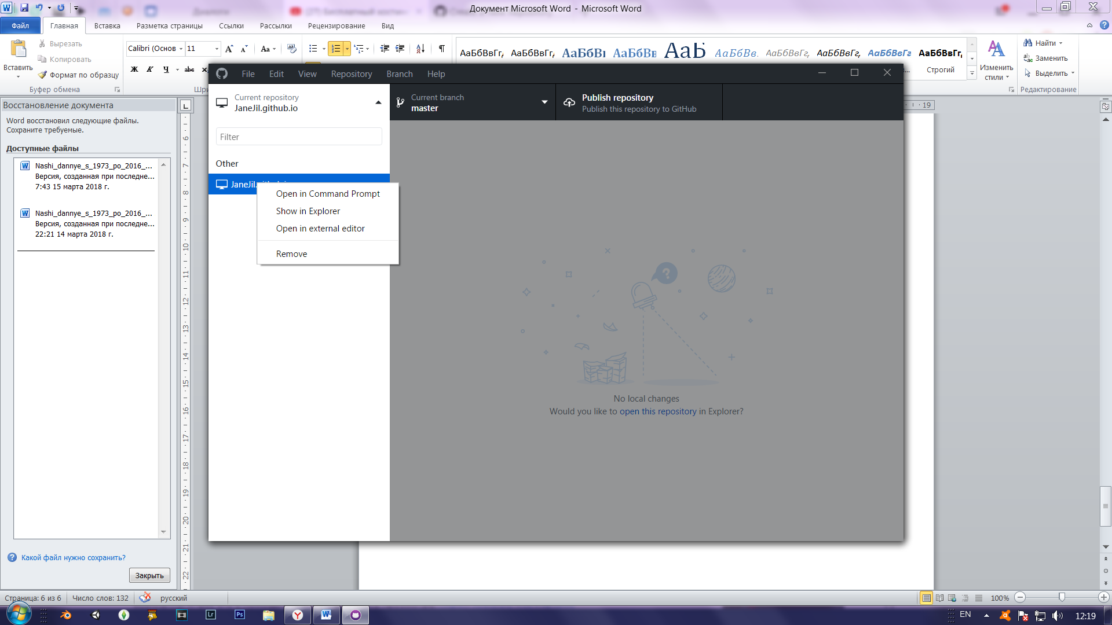
2. Открывается папка, где будут храниться все файлы для нашего сайта, я уже создала там простенький сайт, можете перетащить туда свой проект  
   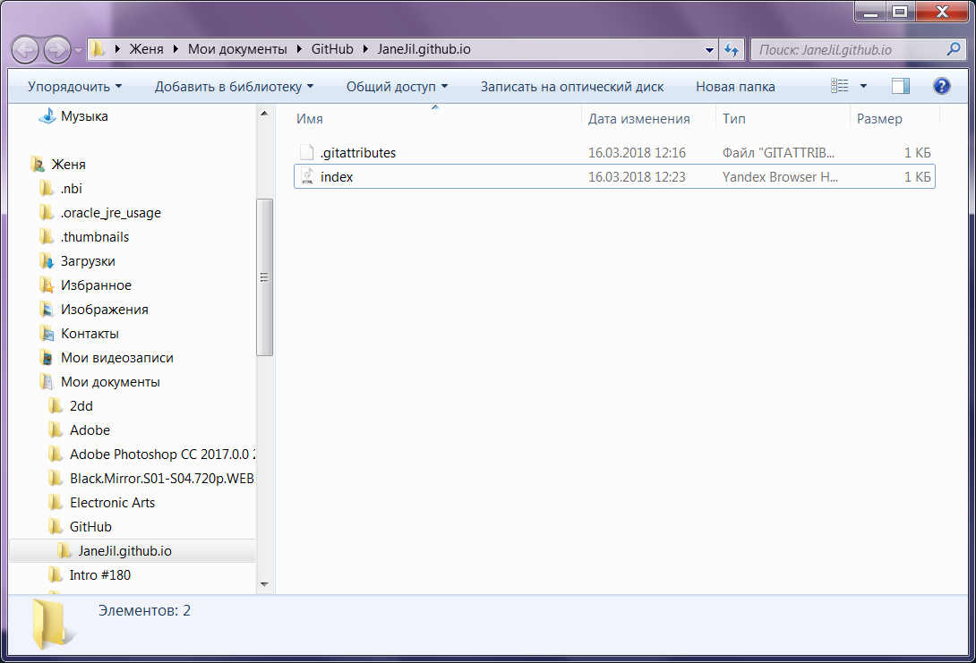
3. Как только мы закрыли эту папку, у нас сразу появился этот документ в гитхабе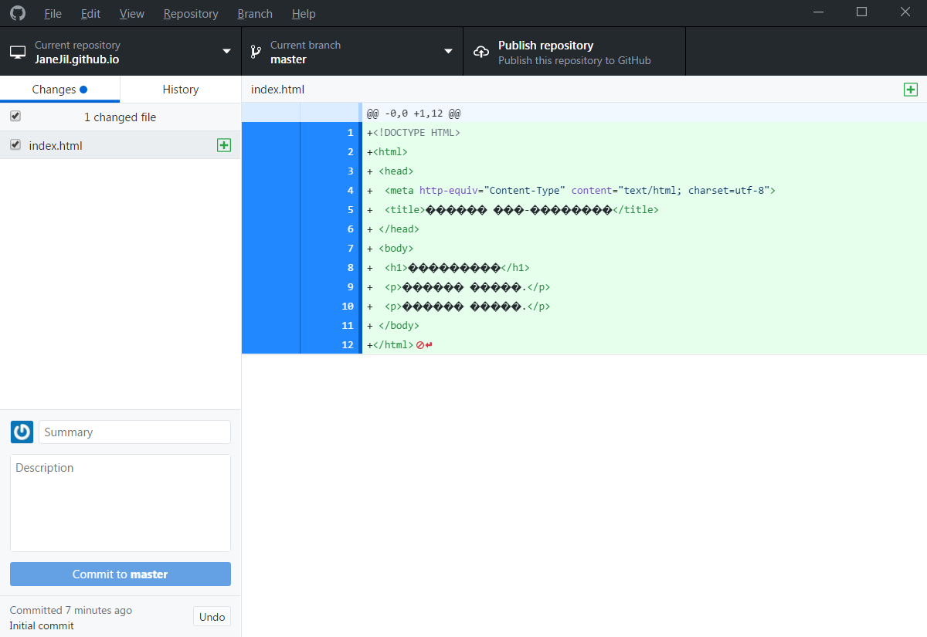
4. Пишем в окошке Initial commit (эта команда обновляет наш сайт) и нажимаем commit to master

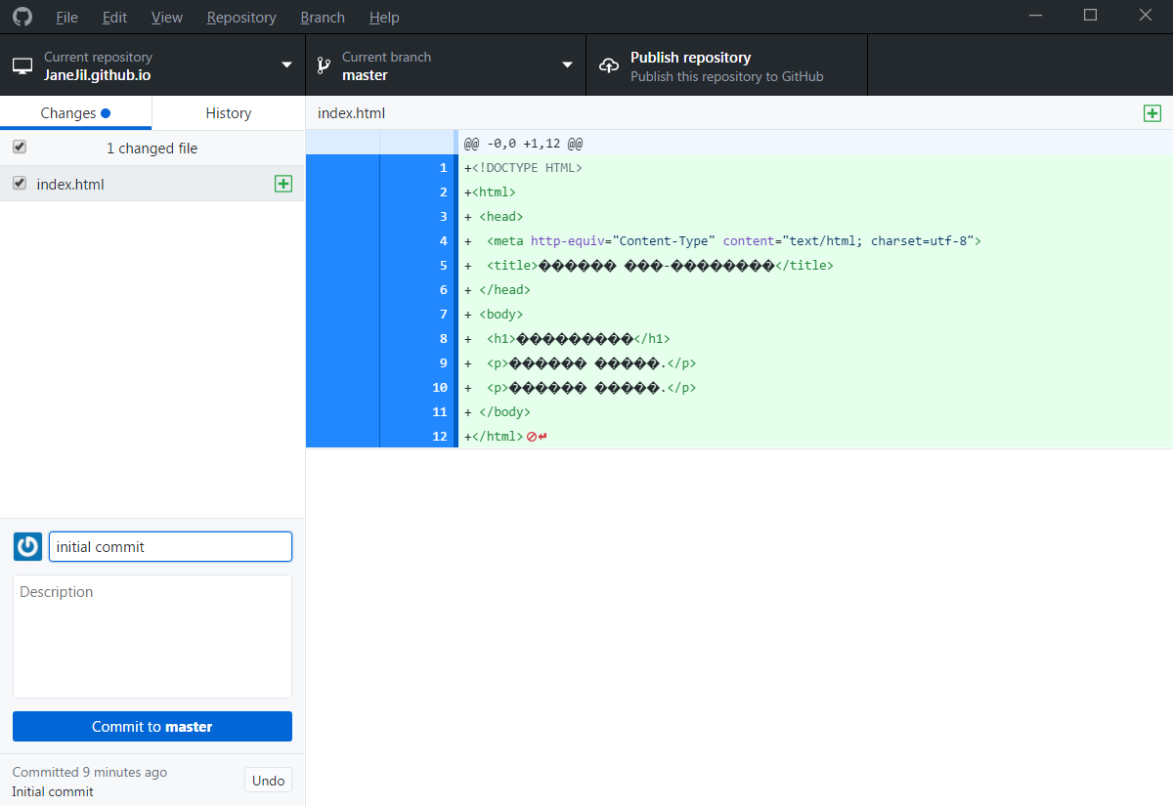

1. После этого ваш файл пропадет, так как он уже загружен на удаленный сервер, далее нажимаем кнопку Publish, убираем галочку с keep privat и публикуем

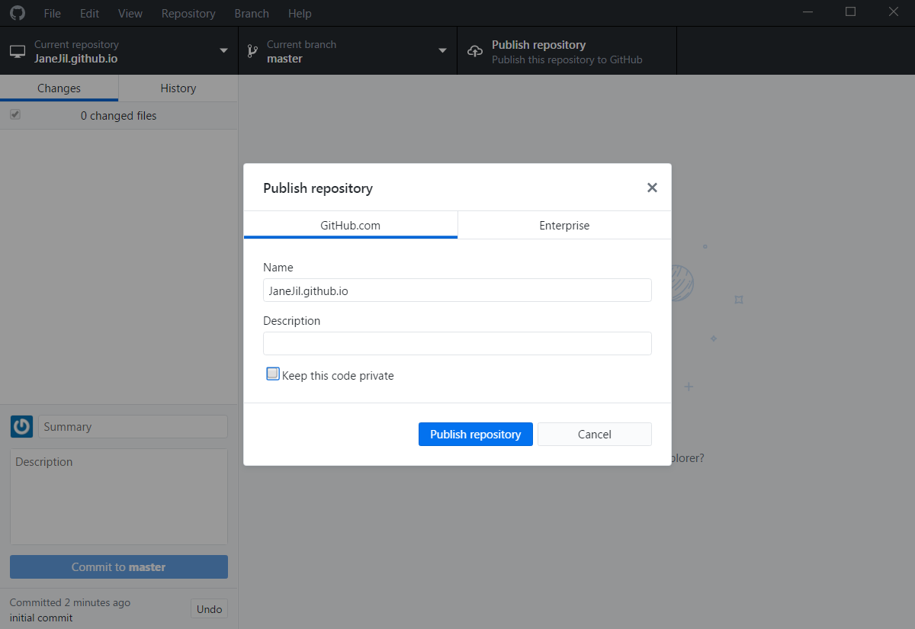

1. Возвращаемся на гитхаб, заходим в наш профиль

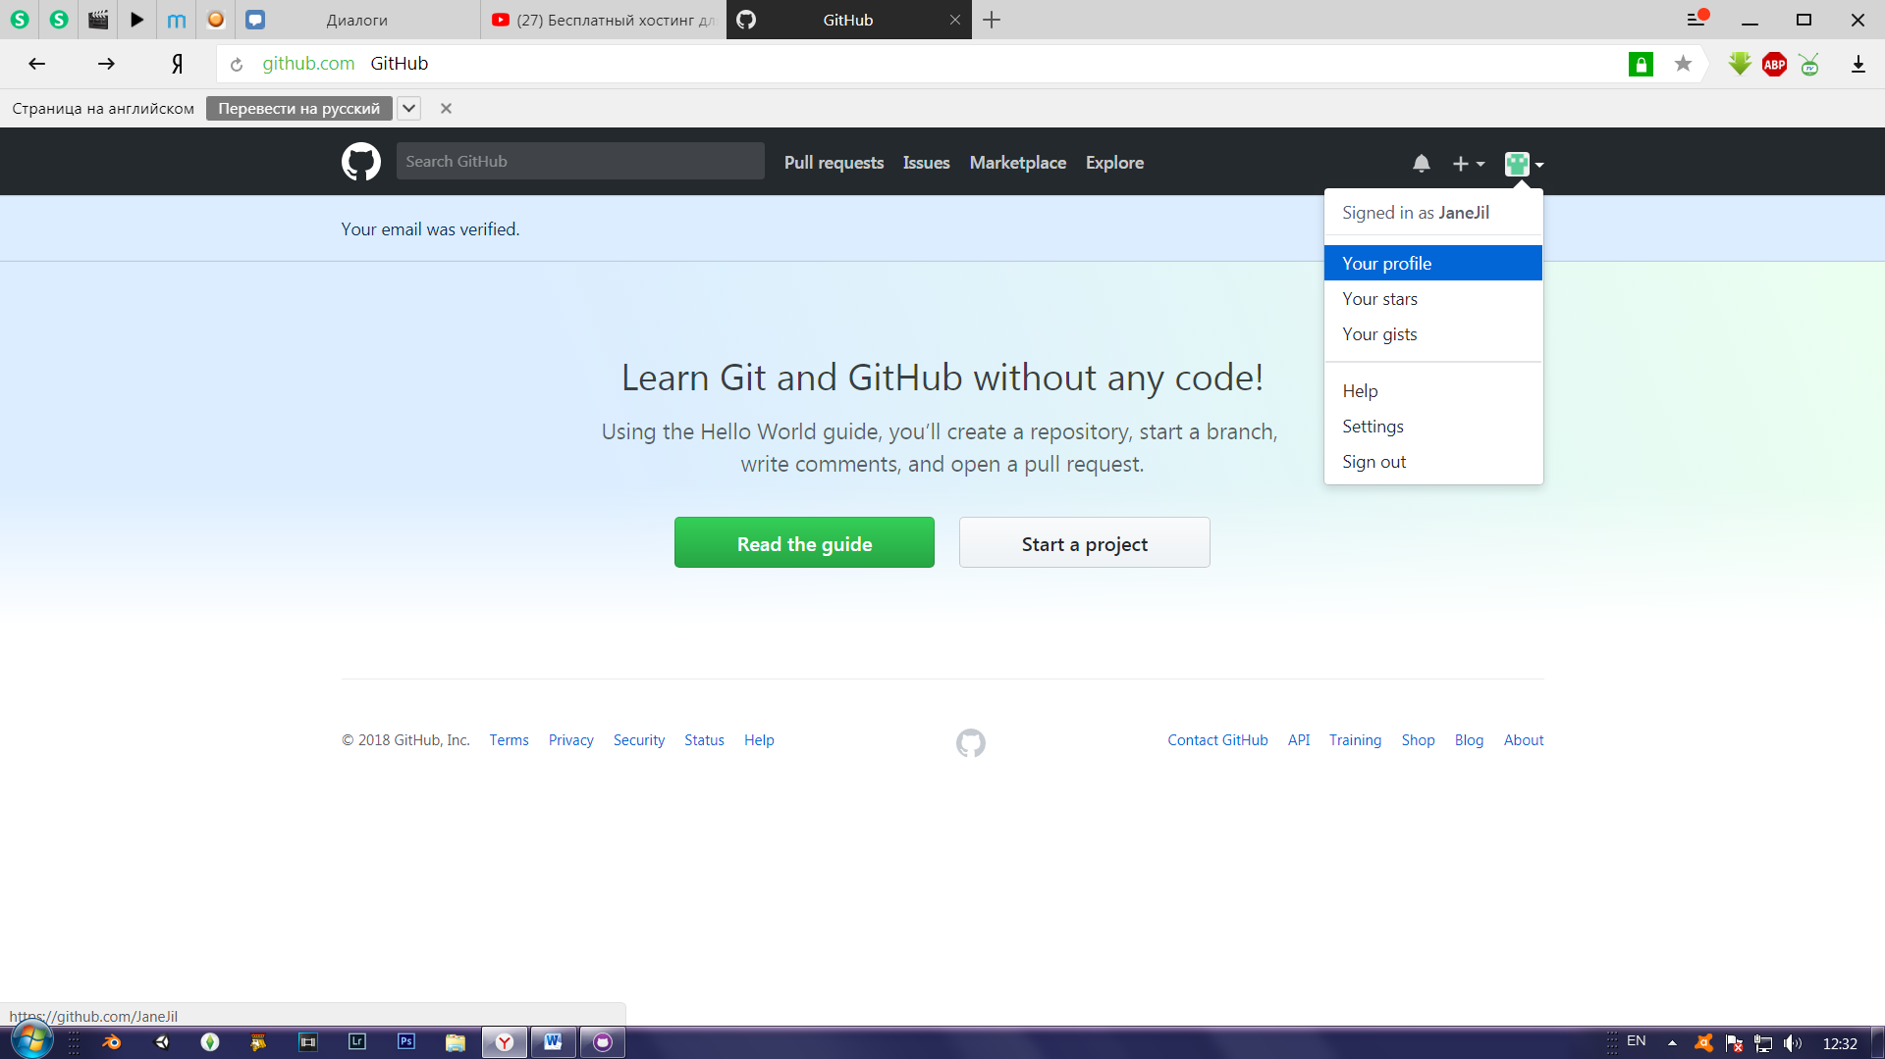

1. Переходим на вкладку репозиторий, и видим что он у нас появился

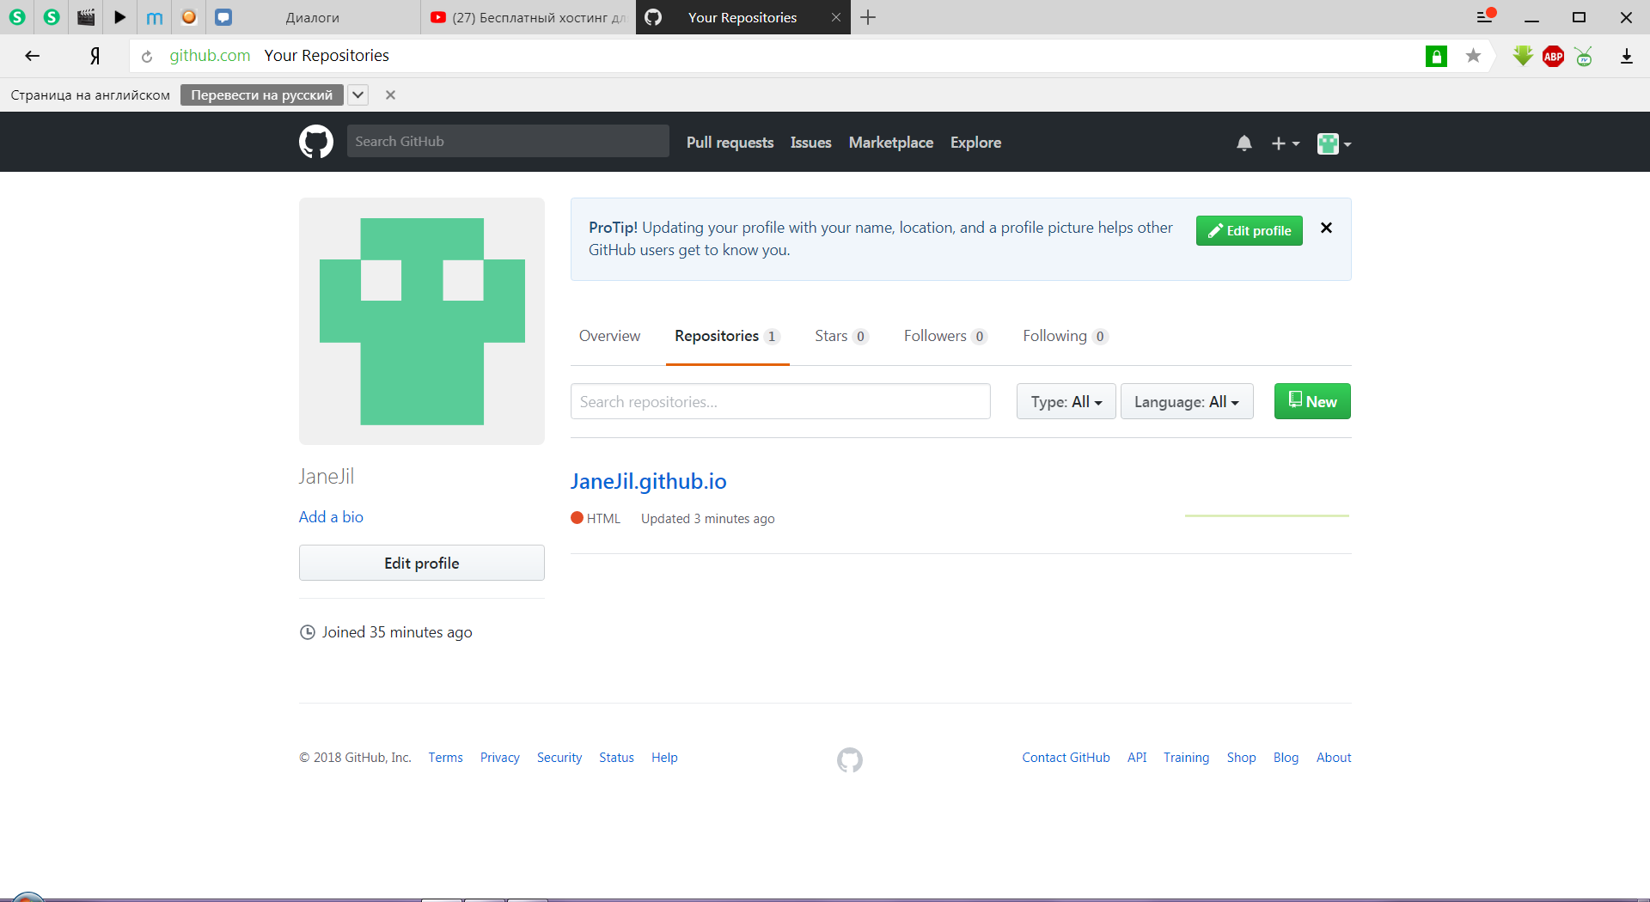

1. Набираем в адресной строке имя нашего сайта – и вот он опубликовался, правда кодировка слетела(((

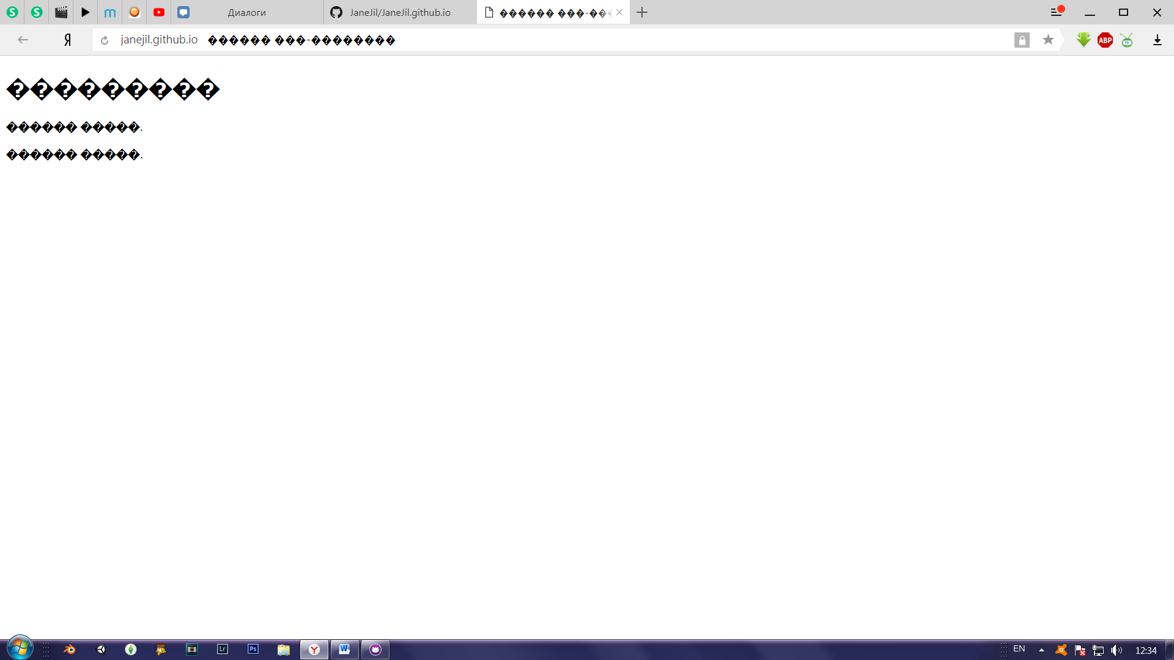

1. Если вам нужно что-то исправить повторяем шаги с 13 по 18 данного документа (только вместо Publish будет кнопка Push Origin)
2. И опять смотрим  
   